

EXAMEN FINAL
MATERIA: APRENDIZAJE DE MÁQUINA

PREDICCIÓN DEL PERFIL DE RIESGO DE FONDOS DE INVERSIÓN

PROFESOR:
LUIS FELIPE GONZÁLEZ PÉREZ

INTEGRANTES:

ALONDRA GARCÍA TODD 179933
MANUEL DE LA TEJERA GONZALEZ 225716
FRANCISCO AMANDO GÓMEZ DOMÍNGUEZ 217021

ÍNDICE

- INTRODUCCIÓN………………………………………………… 3
- PROBLEMA A RESOLVER…………………………………….4
- OBJETIVO GENERAL…………………………………………..5
- OBJETIVOS ESPECÍFICOS …………………………………. 5-6
- HIPÓTESIS ………………………………………………………..6-7
- JUSTIFICACIÓN ………………………………………………...7
- METODOLOGÍA………………………………………………….7-18
- MODELO SELECCIONADO…………………………………..19-20
- CONCLUSIONES, ALCANCES Y LIMITACIONES….…21-22
- BIBLIOGRAFÍA …………………………………………22

- Introducción

La calificación de riesgo de Morningstar (Morningstar Risk Rating) es una de las métricas más utilizadas a nivel global para evaluar el comportamiento histórico y la estabilidad de los fondos mutuos. Este indicador sintetiza dimensiones complejas del desempeño financiero —volatilidad, sensibilidad al mercado, consistencia de rendimientos y exposición a pérdidas extremas— en una escala discreta que facilita la toma de decisiones para analistas, inversionistas e instituciones financieras.
Desde el punto de vista estadístico, la generación de esta calificación es resultado de un conjunto amplio de métricas financieras potencialmente no lineales y con presencia importante de valores faltantes. Bajo estas condiciones, su predicción se convierte en un problema de aprendizaje supervisado, que requiere modelos, capaces de capturar interacciones complejas sin incurrir en sobreajuste.
En este proyecto se desarrolla un sistema de Aprendizaje de Máquina para estimar la calificación Morningstar Risk Rating a partir de información histórica de los fondos: métricas de rendimiento y riesgo, características de composición y variables categóricas asociadas al tipo y tamaño del fondo.
El trabajo se estructura siguiendo la metodología del curso de Aprendizaje de Máquina del profesor Felipe González (ITAM), incorporando las etapas de:
- exploración y limpieza de datos,
- selección de variables,
- construcción y comparación de modelos,
- evaluación con métricas apropiadas, y
- análisis crítico de resultados, alcances y limitaciones.

- Problema a resolver

En la práctica financiera es frecuente requerir una estimación del nivel de riesgo de un fondo aun cuando la calificación oficial de Morningstar no está disponible, está desactualizada o la información del fondo es incompleta. Contar con una aproximación confiable permite anticipar cambios de riesgo, validar consistencia interna y automatizar procesos de monitoreo.
El problema central que se aborda es:
¿Es posible predecir la calificación Morningstar Risk Rating de un fondo mutuo a partir de sus características históricas, métricas de riesgo, rendimientos y atributos estructurales?
Este problema presenta varios retos:
- Las correlaciones lineales entre las variables explicativas y la calificación de riesgo son relativamente bajas (≈ 0.05–0.30), situación típica en datos financieros donde el riesgo se genera por combinaciones no lineales de factores.
- Existe un porcentaje importante de valores faltantes y variables redundantes, lo que exige criterios claros de limpieza, imputación y selección de características.
Por lo anterior, el problema requiere el uso de modelos capaces de capturar interacciones no lineales y manejar adecuadamente la estructura de datos incompleta.

- Objetivo general

Desarrollar un modelo de Aprendizaje de Máquina capaz de predecir la calificación Morningstar Risk Rating utilizando la información histórica disponible de fondos mutuos, incorporando técnicas modernas de limpieza, selección de características, validación cruzada y evaluación de desempeño.

- Objetivos específicos

- Análisis exploratorio de datos (EDA)
  - Caracterizar la distribución de las variables, identificar patrones, valores atípicos, niveles de valores faltantes y estructura de correlaciones.
- Limpieza y preparación de datos
  - Diseñar e implementar una estrategia de depuración estructurada, incluyendo reglas para eliminación de columnas y manejo de NA con base en criterios financieros y estadísticos.
- Selección de variables mediante un enfoque híbrido:
  - Criterio teórico-financiero (beta, volatilidad, ratios de desempeño ajustado por riesgo, retornos históricos 1–10 años).
  - Análisis de correlación.
  - Importancia de variables mediante un Random Forest inicial.
  - Criterios de completitud (p. ej. < 40% de NA).
- Entrenamiento y comparación de modelos supervisados:
  - Regresión logística multinomial.
  - Árboles de decisión.
  - Random Forest.
  - Gradient Boosting / XGBoost.
  - Red Neuronal Multicapa (MLP).
- Evaluación del desempeño predictivo utilizando métricas adecuadas para clasificación multiclase y desbalance moderado:
  - Accuracy.
  - F1 macro.
  - Matriz de confusión y métricas por clase.
- Análisis de importancia de variables, identificando qué métricas contribuyen en mayor medida a explicar el riesgo del fondo.
- Análisis de estabilidad y limitaciones del modelo, considerando sensibilidad a la partición de datos, complejidad del modelo y supuestos implícitos.

- Hipótesis

H₁. Es posible predecir adecuadamente la calificación Morningstar Risk Rating utilizando métricas históricas de riesgo y rendimiento, aun cuando las correlaciones lineales individuales sean bajas.

- Justificación
La calificación Morningstar es un insumo clave para inversionistas institucionales, bancos, aseguradoras y gestores de portafolios, tanto en procesos de selección de fondos como en monitoreo de riesgo y construcción de productos estructurados. No obstante, en la práctica:
- No siempre existe una calificación disponible (nuevos fondos, fondos con historial corto).
- Las actualizaciones pueden presentar rezagos respecto a cambios recientes en el perfil de riesgo.
- Las instituciones suelen generar métricas internas que no siempre coinciden con la calificación externa.
Un modelo predictivo de la calificación Morningstar Risk Rating permite:
- Estimar el riesgo de fondos nuevos o con historial limitado.
- Anticipar cambios en riesgo antes de las actualizaciones oficiales.
- Verificar la coherencia entre métricas internas y la calificación observada.
- Automatizar procesos de monitoreo y alertas en instituciones financieras.
Desde la perspectiva académica, el proyecto aporta evidencia empírica sobre la dificultad de predecir variables financieras complejas y multidimensionales, y resalta la importancia de modelos no lineales y técnicas de selección de variables para este tipo de problemas.

- Metodología

7.1. Obtención y exploración de los datos
El conjunto de datos original contiene aproximadamente 23,000 fondos y más de 300 variables provenientes de distintas fuentes: métricas de riesgo, rendimientos históricos, composición por activo, indicadores ESG y clasificaciones Morningstar.
En la etapa de exploración se identificó que:
- Varias variables presentan niveles muy altos de valores faltantes (algunas superan el 90% de NA).
- Las correlaciones lineales entre la mayoría de las variables y la calificación de riesgo se encuentran en rangos bajos o moderados (≈ 0.05–0.30), lo cual es consistente con la naturaleza no lineal del riesgo financiero.
- Existe una cantidad importante de variables redundantes: distintas versiones de betas y volatilidades por horizonte, retornos por trimestre y diversas representaciones de la misma información.
7.2. Limpieza y depuración de datos
Se definió una estrategia de limpieza basada en reglas explícitas, combinando criterio financiero con consideraciones estadísticas.
7.2.1. Reglas para eliminación de columnas
Las variables fueron eliminadas únicamente cuando cumplían simultáneamente criterios de baja calidad o baja relevancia:
- Más del 50% de valores faltantes.
- Falta de interpretación financiera clara o no corresponder a métricas fundamentales de riesgo y rendimiento.
- Pertenecer a periodos demasiado antiguos o no comparables con el resto de la muestra.
7.2.2. Variables conservadas de forma sistemática
Se conservaron todas las variables consideradas fundamentales para capturar el perfil de riesgo-rendimiento del fondo, entre ellas:
- Volatilidad: desviación estándar a 3, 5 y 10 años.
- Sensibilidad al mercado: betas a 3, 5 y 10 años.
- Desempeño ajustado por riesgo: ratios de Sharpe y Treynor en distintos horizontes.
- R² frente al benchmark: 3, 5 y 10 años.
- Retornos agregados: 1, 3, 5, 10 años y YTD.
- Composición por activos: proporción en bonos, acciones y efectivo.
- Calificaciones Morningstar previas y variables derivadas.
7.2.3. Imputación
La imputación se realizó diferenciando por tipo de variable:
- Variables numéricas: imputación por mediana, por su robustez frente a outliers frecuentes en datos financieros.
- Variables categóricas: imputación por una categoría “Unknown” en la etapa exploratoria; para los modelos finales, la imputación se integró en el Pipeline (moda) para las variables categóricas utilizadas.
Tras la limpieza, la base se redujo a aproximadamente 200 variables con calidad suficiente para la etapa de modelado.

7.3. Selección de variables
7.3.1. Motivación
Aunque la base limpia conservaba más de 200 variables, trabajar con todas ellas sería:
- Computacionalmente costoso,
- Propenso al sobreajuste,
- Difícil de interpretar, y
- Poco consistente con la filosofía de parsimonia vista en el curso.
Por ello se diseñó un proceso de selección híbrido, combinando:
- Criterio teórico-financiero.
- Importancia de variables mediante un Random Forest preliminar.
- Evaluación de desempeño en función del número de variables (curva del codo).
- Penalización L1 (regresión logística multinomial con sparsity).
- Permutation importance sobre modelos intermedios.
7.3.2. Definición de variables candidatas
A partir del dataset limpio:
- Se eliminaron únicamente las filas sin etiqueta objetivo (morningstar_risk_rating).
- Se consideraron inicialmente todas las variables numéricas como candidatas.
- Se agruparon en tres bloques:
A) Variables teóricas clave
Seleccionadas por criterio financiero, independientemente de su peso estadístico:
- Betas (3, 5, 10 años).
- Desviaciones estándar (3, 5, 10 años).
- Ratios de Sharpe y Treynor (3, 5, 10 años).
- R² vs benchmark (3, 5, 10 años).
- Retornos 1, 3, 5, 10 años y YTD.
- Tamaño del fondo y composición por activos.
B) Importancia estadística (Random Forest inicial)
Se entrenó un RandomForestClassifier con 300 árboles y se extrajeron los 40 atributos con mayor importancia relativa.
C) Categóricas estratégicas
Inicialmente se incluyeron:
- fund_category
- investment_type
- size_type
- region
Posteriormente se descartó region al verificarse que sólo toma el valor “US” en toda la muestra, por lo que no aporta información discriminante.
7.3.3. Construcción del conjunto final de features
Se evaluó el F1 macro (validación cruzada) en función del número de variables numéricas top-k:
- Con k = 10 variables numéricas se obtuvo el mejor desempeño (F1 macro ≈ 0.895).
- A partir de k > 15 el F1 comenzó a deteriorarse gradualmente.
- Utilizar las 50 variables numéricas originales produjo un F1 macro menor (≈ 0.884).
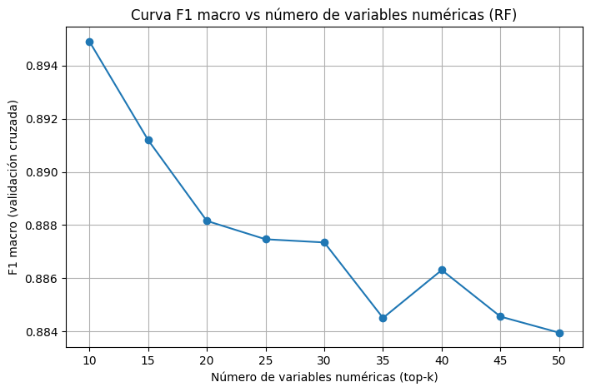

Conclusión: el modelo es más preciso y parsimonioso utilizando únicamente 10 variables numéricas bien seleccionadas, en lugar de un conjunto amplio y redundante.
7.3.4. Comparación con L1 y permutation importance
- La regresión logística multinomial con penalización L1 no logró eliminar un número significativo de variables (pocos coeficientes exactamente cero), y su F1 macro fue bajo (≈ 0.55), lo que confirma que la relación entre predictores y objetivo es fuertemente no lineal y que L1 no es el mecanismo más adecuado para selección en este contexto.
- La permutation importance aplicada sobre modelos de árbol confirmó, en líneas generales, el ranking obtenido con Random Forest, reforzando la consistencia de la selección.

7.4. Conjunto final de variables
Integrando los resultados de Random Forest, la curva del codo, el criterio teórico y la depuración de categóricas, se definió el siguiente conjunto final:
Variables numéricas (10)
- fund_return_category_rank_1year
- fund_beta_3years
- fund_stdev_3years
- fund_return_category_rank_ytd
- fund_beta_5years
- fund_stdev_5years
- fund_stdev_10years
- fund_r_squared_3years
- fund_return_category_rank_3months
- fund_return_2020_q1
Variables categóricas (3)
- fund_category
- investment_type
- size_type
Variable objetivo (1)
- morningstar_risk_rating (escala 1–5)
Total: 14 variables (13 predictoras + 1 objetivo).

7.5. Estrategia de modelado
El objetivo del modelado es construir clasificadores capaces de predecir la calificación de riesgo Morningstar (1 a 5) a partir de la información disponible de cada fondo, respetando las buenas prácticas del curso:
- División Train/Test previa a cualquier preprocesamiento.
- Uso intensivo de Pipelines para evitar fugas de información (data leakage).
- Validación cruzada estratificada (StratifiedKFold) para preservar la distribución de clases.
- Métrica principal: F1 macro, adecuada para clasificación multiclase con desbalance moderado.
- Comparación justa: mismos datos, mismas variables y mismas métricas para todos los modelos.

7.6. Conjunto de variables utilizado en los modelos
Todos los modelos finales se entrenaron utilizando las 13 variables explicativas descritas en la sección 7.4:
- 10 numéricas relacionadas con riesgo, rendimiento y sensibilidad al mercado.
- 3 categóricas (fund_category, investment_type, size_type).
Esto garantiza que las comparaciones de desempeño entre modelos sean consistentes.

7.7. Preprocesamiento (común a los cuatro modelos)
El preprocesamiento se implementó mediante un ColumnTransformer dentro de un Pipeline, con el objetivo de evitar leakage y asegurar que todas las transformaciones se ajusten únicamente con datos de entrenamiento.
- Variables numéricas
  - Imputación por mediana.
- Variables categóricas
  - Imputación por categoría más frecuente.
  - One-Hot Encoding con handle_unknown="ignore" para manejar de forma robusta categorías nuevas en el conjunto de prueba.
- Sólo para el MLP
  - Estandarización mediante StandardScaler posterior a la imputación numérica, dado que las redes neuronales son muy sensibles a la escala de los predictores.

7.8. División de datos
Partición | Observaciones | Comentario
Train | 19,026 | Utilizadas para ajuste y CV
Test | 4,757 | Evaluación final fuera de muestra
La partición se realizó de forma estratificada según la clase de riesgo, preservando la distribución original de calificaciones.

7.9. Modelos entrenados
Se entrenaron y compararon cuatro modelos principales, todos optimizados mediante GridSearchCV sobre F1 macro:
- Random Forest (baseline, 13 variables)
- Random Forest con nuevas features (17 variables)
- XGBoost (con pipeline corregido)
- Red Neuronal Multicapa (MLP)
A continuación se resumen las características clave de cada uno.

Modelo 1 — Random Forest (baseline)
Objetivo: establecer una línea base sólida con un modelo robusto, relativamente interpretable y consistente con los contenidos del curso.
Hiperparámetros explorados
- n_estimators ∈ {200, 300}
- max_depth ∈ {None, 10, 20}
- max_features ∈ {"sqrt", "log2"}
- min_samples_split ∈ {2, 5, 10}
- min_samples_leaf ∈ {1, 2, 4}
Mejores hiperparámetros (CV)
'clf__n_estimators': 300
'clf__max_depth': None
'clf__max_features': 'log2'
'clf__min_samples_split': 2
'clf__min_samples_leaf': 1
Resultados en test
- Accuracy ≈ 0.900
- F1 macro ≈ 0.896
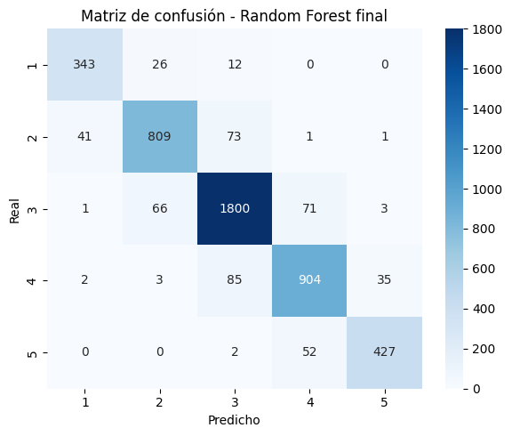
Interpretación:
El modelo presenta alta capacidad de generalización, con un equilibrio adecuado entre precisión y recall en las cinco clases. Un F1 macro cercano a 0.90 es muy competitivo considerando el número de clases y el desbalance moderado.

Modelo 2 — Random Forest con nuevas features
Se incorporaron cuatro variables de ingeniería:
- vol_ratio_5_3 (stdev 5 años / stdev 3 años)
- vol_ratio_10_5 (stdev 10 años / stdev 5 años)
- beta_growth (beta 5 años – beta 3 años)
- risk_momentum (cambio de ranking entre 1 año y YTD)
Estas variables buscan capturar cambios relativos en volatilidad, sensibilidad al mercado y momentum de desempeño.
Hiperparámetros
Similares al modelo baseline; los mejores ajustes fueron muy cercanos a los del Modelo 1.
Resultados en test
- Accuracy ≈ 0.897
- F1 macro ≈ 0.892
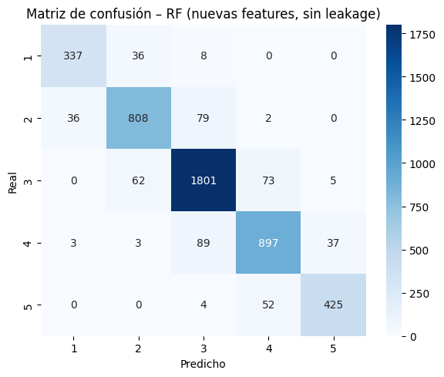
Interpretación:
El desempeño es ligeramente inferior al baseline. Las nuevas variables aportan información, pero también introducen algo de ruido y complejidad adicional; la mejora no es suficiente para justificar su inclusión en el modelo final seleccionado.

Modelo 3 — XGBoost (con pipeline)
XGBoost es un modelo de boosting por gradiente que suele ser muy competitivo en datos tabulares.
Hiperparámetros explorados
- n_estimators ∈ {200, 400}
- max_depth ∈ {3, 5, 7}
- learning_rate ∈ {0.01, 0.05, 0.1}
- subsample ∈ {0.7, 1.0}
- colsample_bytree ∈ {0.7, 1.0}
Mejores hiperparámetros
'clf__n_estimators': 400
'clf__max_depth': 7
'clf__learning_rate': 0.1
'clf__subsample': 0.7
'clf__colsample_bytree': 1.0
Resultados en test
- Accuracy ≈ 0.893
- F1 macro ≈ 0.889
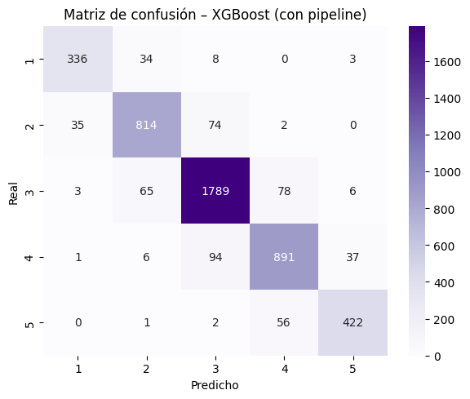
Interpretación:
El desempeño es ligeramente inferior al Random Forest baseline. La matriz de confusión evidencia confusiones principalmente entre clases adyacentes (2–3 y 4–5), algo esperable dada la naturaleza ordinal de la variable objetivo. Aunque XGBoost ofrece gran flexibilidad, en este caso no logra superar al modelo de ensamble por bagging.

Modelo 4 — Red Neuronal Multicapa (MLP – scikit-learn)
Se utilizó un MLPClassifier con las mismas 13 variables que en los modelos de árbol, integrando el preprocesamiento (imputación, escalado y codificación) en un Pipeline.
Preprocesamiento específico
- Numéricas: mediana + StandardScaler.
- Categóricas: moda + One-Hot Encoding.
Hiperparámetros explorados
- hidden_layer_sizes ∈ {(64,), (128,), (64, 32)}
- activation ∈ {relu, tanh}
- alpha ∈ {0.0001, 0.001}
- learning_rate_init ∈ {0.001, 0.01}
- solver = adam
- max_iter = 500
Mejores hiperparámetros (aprox.)
'clf__hidden_layer_sizes': (128,)
'clf__activation': 'tanh'
'clf__alpha': 0.0001
'clf__learning_rate_init': 0.001
'clf__solver': 'adam'
Resultados
- F1 macro CV ≈ 0.875
- Accuracy test ≈ 0.889
- F1 macro test ≈ 0.887
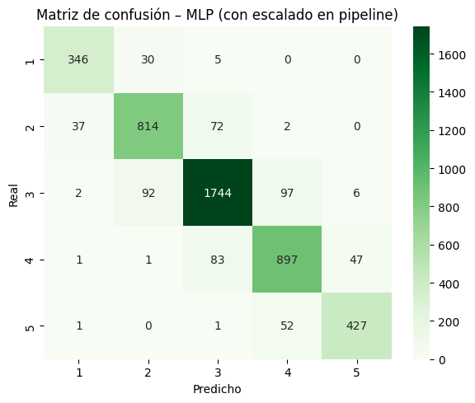
Interpretación:
El MLP mantiene un desempeño uniforme entre clases, pero su F1 macro es ligeramente inferior al de Random Forest y XGBoost. El hecho de que el F1 en test sea muy similar (e incluso marginalmente mayor) al de CV sugiere que el modelo no presenta sobreajuste importante, pero tampoco logra explotar patrones adicionales respecto a los modelos de árboles.

8. Comparación de modelos, modelo seleccionado e importancia de variables
8.1. Comparación general
Modelo | Preprocesamiento | F1 Macro (CV) | Accuracy Test | F1 Macro Test | Ventajas principales | Limitaciones principales
1. Random Forest (baseline) | Imputación + One-Hot en Pipeline | ≈ 0.8870 | ≈ 0.9004 | ≈ 0.8957 | Muy estable, robusto, interpretable, excelente desempeño | Puede no capturar interacciones extremadamente complejas
2. RF + nuevas features (17 vars.) | Igual que baseline + 4 features de ingeniería | ≈ 0.8863 | ≈ 0.8970 | ≈ 0.8921 | Explora información adicional de riesgo dinámico | Complejidad extra sin mejora clara
3. XGBoost (con pipeline) | Imputación + One-Hot + CV estratificada | ≈ 0.8796 | ≈ 0.8934 | ≈ 0.8886 | Alta flexibilidad, modela no-linealidades complejas | Más sensible al tuning, ligeramente inferior a RF
4. MLP (red neuronal) | Imputación + StandardScaler + One-Hot | ≈ 0.8749 | ≈ 0.8888 | ≈ 0.8869 | Captura relaciones no lineales profundas | Menor interpretabilidad, desempeño algo inferior, sensible a escala

8.2. Modelo seleccionado
El modelo ganador es el Random Forest baseline con 13 variables.
Justificación técnica
- Mejor desempeño global: presenta el valor más alto de F1 macro en test (≈ 0.8957) y la mayor accuracy (≈ 0.9004).
- Estabilidad y baja varianza: las métricas en CV y en test son muy similares; no se observa sobreajuste significativo.
- Alineado con las buenas prácticas del curso:
  - Split Train/Test previo a cualquier ajuste.
  - Uso de Pipeline y ColumnTransformer.
  - Imputación coherente (mediana en numéricas, moda en categóricas).
  - One-Hot con handle_unknown="ignore".
  - Validación cruzada estratificada.
  - Métrica principal F1 macro para manejar desbalance.
- Interpretabilidad razonable: permite analizar importancias de variables y relacionarlas con intuiciones financieras.
- Robustez ante desbalance: maneja adecuadamente la estructura de clases sin requerir reponderación explícita.
8.3. Importancia de variables del modelo final
El ranking de importancia (Gini importance) para las 10 principales variables es:
Rank | Variable | Importancia aproximada
1 | fund_return_category_rank_1year | 0.1044
2 | fund_stdev_3years | 0.0967
3 | fund_stdev_5years | 0.0903
4 | fund_beta_3years | 0.0883
5 | fund_beta_5years | 0.0787
6 | fund_r_squared_3years | 0.0783
7 | fund_return_2020_q1 | 0.0764
8 | fund_stdev_10years | 0.0752
9 | fund_return_category_rank_ytd | 0.0690
10 | fund_return_category_rank_3months | 0.0619
Interpretación:
La calificación de riesgo Morningstar está fuertemente asociada con el rendimiento relativo reciente del fondo frente a su categoría y con medidas de volatilidad y sensibilidad al mercado (stdev y beta en distintos horizontes). Esto es coherente con la metodología de Morningstar, que penaliza rendimientos negativos ajustados por riesgo y mayor exposición a pérdidas.

9. Conclusiones, alcances y limitaciones
9.1. Conclusiones
- El Random Forest con pipeline completo resultó ser el mejor clasificador para predecir el Morningstar Risk Rating, con F1 macro ≈ 0.896 y accuracy ≈ 0.900.
- Los modelos basados en árboles (RF y XGBoost) mostraron mayor estabilidad y menor varianza que el MLP, lo que se traduce en mejor capacidad de generalización.
- El uso de un pipeline estructurado (ColumnTransformer + imputación + codificación + modelo) permitió construir un proceso reproducible, libre de leakage y alineado con las buenas prácticas del curso.
- La ingeniería de variables basada en ratios de volatilidad, momentum de riesgo y crecimiento de beta resultó informativa, aunque no mejoró el desempeño por encima del modelo baseline; esto sugiere que la información central ya estaba capturada por las métricas originales.
- La interpretabilidad del Random Forest permitió validar que las variables más influyentes corresponden a medidas de rendimiento relativo reciente y riesgo histórico, en concordancia con la lógica financiera detrás de la calificación Morningstar.
- La matriz de confusión evidenció que la mayoría de los errores se concentran en clases adyacentes, lo que indica que las fronteras entre niveles de riesgo son naturalmente difusas, incluso para los criterios humanos que definen la escala.
- Se cumple H₁ en el contexto de este dataset y este periodo de tiempo: los modelos de ML logran reproducir la calificación Morningstar con buen desempeño pese a correlaciones individuales bajas.
No significa que podamos predecirla perfectamente ni en cualquier entorno de mercado, pero sí que las métricas históricas de riesgo y rendimiento contienen suficiente información para una predicción adecuada.

9.2. Alcances
- El modelo propuesto permite estimar de forma automatizada la calificación Morningstar Risk Rating para fondos sin calificación o con información parcial.
- Captura patrones no lineales y efectos de interacción entre métricas de riesgo y rendimiento, lo que lo hace adecuado para aplicaciones financieras prácticas.

9.3. Limitaciones
- El dataset procede de una sola fuente y un solo periodo temporal, lo cual puede limitar la generalización a otros regímenes de mercado o a cambios futuros en la metodología de Morningstar.
- No se incluyeron variables cualitativas adicionales como características del equipo gestor, exposición sectorial detallada o políticas internas de riesgo, que podrían capturar información estructural relevante.
- Aunque el dataset es grande, persiste desbalance en las clases extremas (1 y 5). F1 macro atenúa este problema, pero podrían explorarse estrategias adicionales como reponderación de clases o técnicas de sobremuestreo (SMOTE) con cautela.

- Bibliografía
- Notas del curso “Aprendizaje de Máquina”, Prof. Felipe González, ITAM.
- Stefano Leone, US Funds dataset from Yahoo Finance, Kaggle, 2021. Disponible en:
https://www.kaggle.com/datasets/stefanoleone992/mutual-funds-and-etfs/data

